2023114ZK13

(6分)(2023·济宁市高一检测)某同学利用如图甲所示的实验装置进行了“探究加速度与力、质量的关系”的实验，该同学在钩码上方加装了一个力传感器，可以显示上方细线拉力的大小。图乙是某一次打点计时器打出的一条记录小车运动的纸带。取计数点*A*、*B*、*C*、*D*、*E*，且相邻两计数点间还有4个计时点没有标出，计数点间的距离如图乙所示，电源的频率为50 Hz。

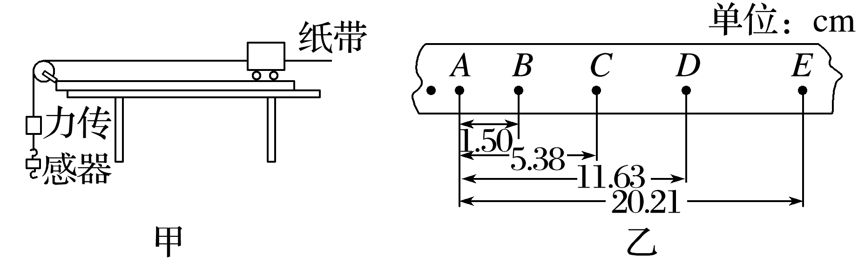

(1)实验中，下列说法正确的是________。

A．实验时应先接通电源后释放小车

B．与小车相连的细线必须与木板平行

C．实验中小车的质量应远大于钩码的质量

D．每次改变小车质量时，应重新补偿阻力

(2)由图乙可求得小车运动的加速度大小*a*＝______ m/s2(结果保留三位有效数字)。

(3)该同学在实验前没有测量小车的质量，也忘记补偿阻力，在保持小车的质量不变的情况下，进行了多次实验，得到了如图丙所示的图像，根据图像可求得小车的质量为________ kg。

